1、URL传参对特殊字符进行编码解码

encodeURI()

decodeURI()

2、表单防止重复提交

（1）禁掉提交按钮

比如：表单提交后<input type=”button”>加上disabled属性

（2）**在session中存放一个特殊标志。**

当表单页面被请求时，生成一个特殊的字符标志串，存在session中，同时放在表单的隐藏域里。接受处理表单数据时，检查标识字串是否存在，并立即从session中删除它，然后正常处理数据。  
如果发现表单提交里没有有效的标志串，这说明表单已经被提交过了，忽略这次提交。  
这使你的web应用有了更高级的XSRF保护。

（3）在数据库里添加唯一约束或创建唯一索引，防止出现重复数据。这是最有效的防止重复提交数据的方法。

（4）**Post/Redirect/Get模式**

在提交后执行页面重定向，这就是所谓的Post-Redirect-Get (PRG)模式。简言之，当用户提交了表单后，你去执行一个客户端的重定向，转到提交成功信息页面。

这能避免用户按F5导致的重复提交，而其也不会出现浏览器表单重复提交的警告，也能消除按浏览器前进和后退按导致的同样问题。

3、css、js版本控制

？v=XXXXX

4、公共样式、公共js方法

5、浏览器兼容性

hack：

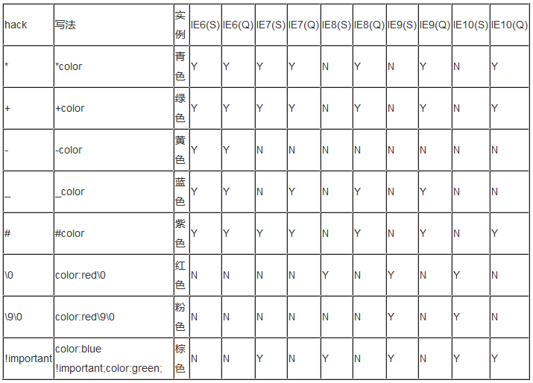

* “-″减号是IE6专有的hack
* “\9″ IE6/IE7/IE8/IE9/IE10都生效
* “\0″ IE8/IE9/IE10都生效，是IE8/9/10的hack
* “\9\0″ 只对IE9/IE10生效，是IE9/10的hack

条件注释：

只在IE下生效

<!--[if IE]>

这段文字只在IE浏览器显示

<![endif]-->

只在IE6下生效

<!--[if IE 6]>

这段文字只在IE6浏览器显示

<![endif]-->

只在IE6以上版本生效

<!--[if gte IE 6]>

这段文字只在IE6以上(包括)版本IE浏览器显示

<![endif]-->

只在IE8上不生效

<!--[if ! IE 8]>

这段文字在非IE8浏览器显示

<![endif]-->

非IE浏览器生效

<!--[if !IE]>

这段文字只在非IE浏览器显示

<![endif]-->

6、删除操作必须有“确定是否删除”的提示

7、量词后的单位，比如金额（元）

8、过长文字加省略号，并且加title属性

width: 200px;

overflow: hidden;

white-space: nowrap;

text-overflow: ellipsis;

9、有浮动一定要清楚浮动

清除浮动样式：

.clearfix:after {

clear:both;

content:".";

display:block;

height:0;

visibility:hidden;

}

.clearfix {

*zoom:1;

}

10、获取由textarea产生的值中\n替换成br

正确显示textarea中输入的回车和空格：

"要输出的文本".replaceAll(" ","&nbsp;").replaceAll("\r","<br/>");

11、刷新页面要注意把页面中的radio、checkbox、select等重置为默认值

window.location.reload(true)

12、没有数据的情况下要有“没有数据”的提示

13、ajax要有加载（loading）效果

14、select样式美化

*.ui-select*{

border:*1px* *solid* *#ccc*;

display:*inline-block*;

height:*26px*;line-height:*26px*;

vertical-align:*middle*;

overflow:*hidden*;

position:*relative*;

width:*138px*

}

*.ui-select* **select**{

border:*none*;

position:*absolute*;

left:*-1px*;

top:*4px*;

width:*100%*;

height:*18px*;line-height:*18px*

}

*.ui-select* **select**{

outline:*none*

}

15、过长文字换行

word-wrap:*break-word*;

word-break:*break-all*;

16、CSS样式使用class、JS操作使用id

17、input[type=”text”],input[type=”password”]的line-height在火狐和谷歌浏览器下表现不一致

18、checkbox和radio后的文字用label包裹

<label><input type=”checkbox”>说明文字</label>

19、两个相邻的inline-block会产生间隙。

解决办法：给父元素加上font-size:0;

ul{font-size:0}

li{display:inline-block}

20、ie7不支持inline-block：

.inline-block{

display:inline-block;

*display:inline;

*zoom:1

}

21、对图片的基本操作：预览、下载